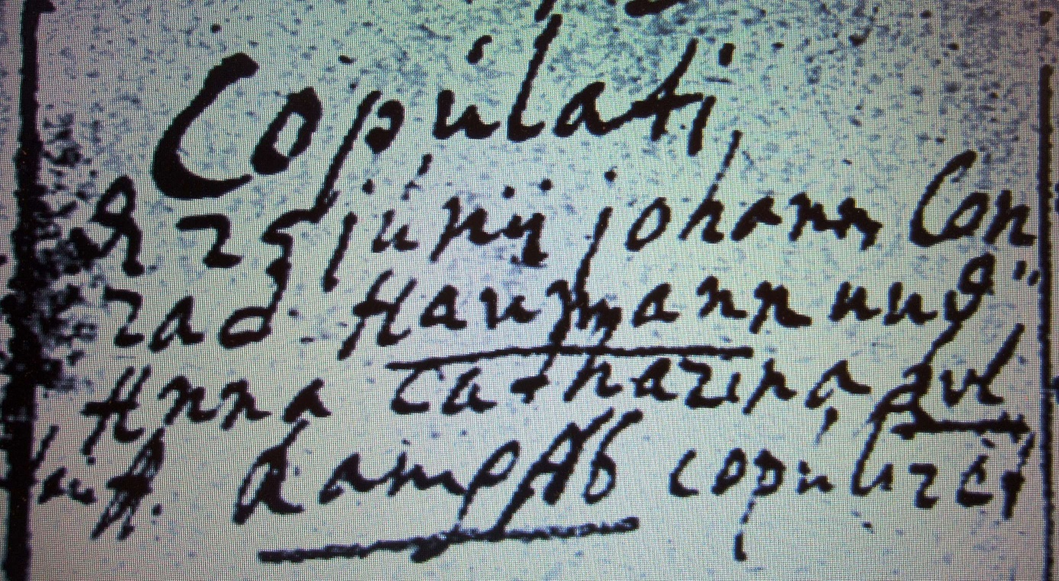

Kirchenbuch Berge 1739; ARCHION-Bild 49 in „Taufen etc. 1696 – 1765“
Abschrift:
„Copulati (Getraute, KJK) d 25 Junii Johann Conrad Haumann und Anna Catharina Erlkampfs copuliret“.

